# Day03笔记-JavaScript

# 1、JavaScript

## 1.1、JavaScript概述

### 1.1.1、JavaScript是什么？有什么作用？

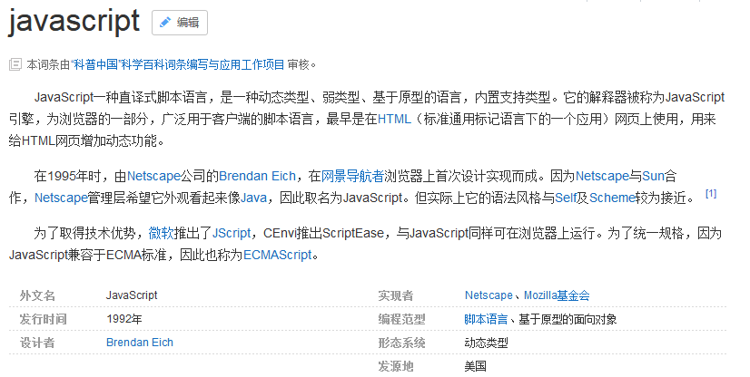

编程语言：C、Java

标记语言：HTML、XML

SQL语言：

脚本语言：

不能独立运行，要结合HTML

历史：

刚开始叫：livescript 后面改名叫：javascript

Javascript 和 Java没任何关系

### 1.1.2、JavaScript的语言特征及编程注意事项

特征：

* JavaScript无需编译，直接被浏览器解释并执行（浏览器内部内置了解析引擎）
* JavaScript无法单独运行，必须嵌入到HTML代码中运行
* JavaScript的执行过程由上到下依次执行

程序的三种结构：

顺序结构、选择结构、循环结构

注意：

Javascript没有办法直接操作系统文件

Js没有办法实现厉害的病毒

### 1.1.3、JavaScript的组成

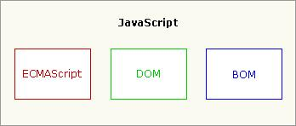

* ECMAScript (核心)：规定了JS的**语法和基本对象**。
* DOM 文档对象模型：**处理网页内容**的方法和接口
* BOM 浏览器对象模型：**与浏览器交互**的方法和接口

### 1.1.4、JavaScript的引入方式

#### 1.1.4.1、内部脚本

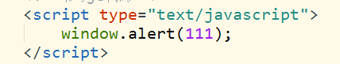

Javascrip可以写在html中的任何位置

Html中可以写多个script（从上到下执行）

#### 1.1.4.2、外部引入



<script> 中再写js代码，此时js代码不生效

## 1.2、JavaScript基本语法（结合java语法去学）

### 1.2.1、注释

Java：

单行注释：//

多行注释：/\*\*/

Js注释和java一样

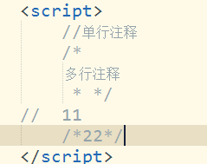

### 1.2.2、变量&类型

#### 1.2.2.1、变量简述

变量：标示内存中的一块空间，用于存储数据，且数据是可变的。

* 变量的声明和赋值：

Var 变量名 = 值

在声明JavaScript变量时，需要遵循以下命名规范：

* 必须以字母或下划线开头，中间可以是数字、字符或下划线
* 变量名不能包含空格等符号
* 不能使用JavaScript关键字作为变量名，如：function、this、class
* JavaScript严格区分大小写。 建议使用小写开头

Java是强类型语言

Javascript是弱类型语言(定义所有类型都统一用var)

#### 1.2.2.2、基本数据类型

类似于java中的基本数据类型。

|  |  |
| --- | --- |
| 属性名 | 属性说明 |
| **String(字符串类型)** | 字符串类型。 没有char（字符类型）  字符串的值可以用”” ，也可以用’’ |
| **boolean** | 布尔类型。  取值：true 和 false |
| **number** | 数字类型。 （整数、浮点数）  NaN：not a number 不是一个数字  但是，它是属于number类型 |
| **null** | 空，一个占位符 |
| **undefined** | 表示变量声明却 未定义具体的值(默认值) |

Java是强类型语言，变量的使用严格遵循规范。

JavaScript区别于java，是弱类型语言，变量的使用不用严格遵循规范，所以一个变量声明好之后，是可以赋予任意类型的值。

;

通过**typeof**运算符可以分辨变量值属于哪种基本数据类型(java中的 instanceof)

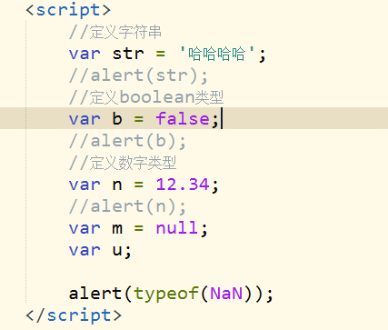

#### 1.2.2.3、引用数据类型

引用类型通常叫做类（class），但在JavaScript中，因为不存在编译过程，所以没有类的概念。

所以JavaScript的引用数据类型都是**对象**。

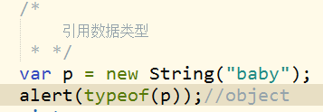

* JavaScript对象类型的默认值是null.（课下查一下）

### 1.2.2.3、运算符

JavaScript运算符与Java运算符基本一致。

这里我们来寻找不同点进行学习

#### 1.2.3.1、比较运算符

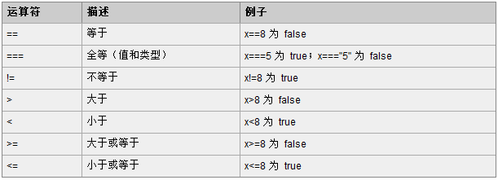

== 和 === 的区别？

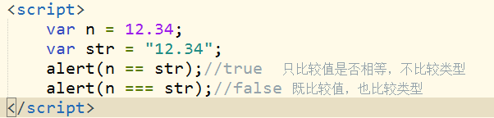

#### 1.2.3.2、逻辑运算符

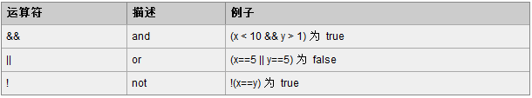

Java：

& |

在js中：

没有 逻辑 & |

#### 1.2.3.3、参考附录-if条件中的特殊格式（扩展-了解）

Java中：

If()

JavaScript中的if和Java中的if用法一样，都有表达式。

遇到特殊情况，请查阅下面两个表格即可。（无需记忆）

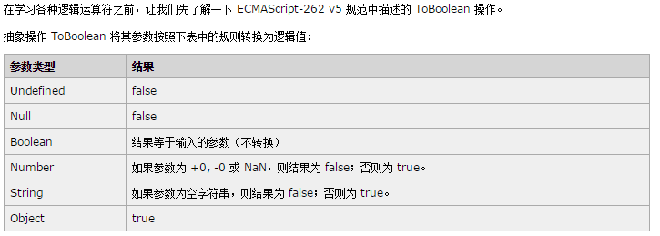

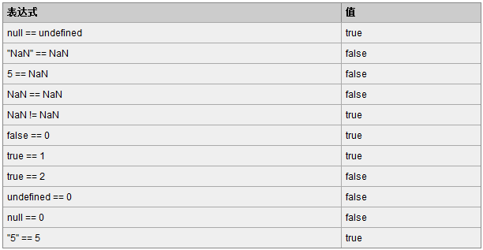

Doucument.write() 向浏览器输出(写)数据，可以包含html代码

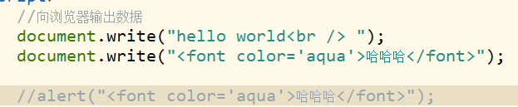

求1-100偶数之和？

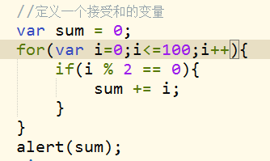

## 1.3、JavaScript函数/方法

### 1.3.1、函数简述

Java中方法的定义：

修饰符 返回值类型 方法名(参数列表){

//方法体

}

### 1.3.2、函数格式

* + JavaScript函数定义必须用**小写的function**；
  + JavaScript函数无需定义返回值类型，直接在function后面书写 方法名；
  + 参数的定义无需使用var关键字，否则报错；



* + JavaScript函数体中，return可以不写，也可以return 具体值，或者仅仅写return；

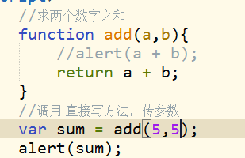

### 1.4.3、函数使用的注意事项

Java中重载：

在同一个类中，方法名相同，参数列表不同，跟返回值类型无关

JavaScript函数若同名，则不存在方法重载，只有方法相互覆盖，最后定义的函数覆盖之前的定义；

因为JavaScript不存在函数重载，所以JavaScript仅根据方法名来调用函数，即使实参与函数的形参不匹配，也不会影响正常调用；

如果形参未赋值，就使用默认值undefined

## 1.4、JS事件

### 1.4.1、JS事件是什么？有什么作用？

通常鼠标或热键的动作我们称之为事件(Event)

事件包括：点击、表单提交、值发生改变、鼠标移入、鼠标移出等等

通过JS事件，我们可以完成页面的指定特效。

一怎么怎么滴(单击、双击、失去焦点.....) 就去做一些事情(方法)

### 1.4.2、onclick

点击事件：由鼠标或热键点击元素组件时触发

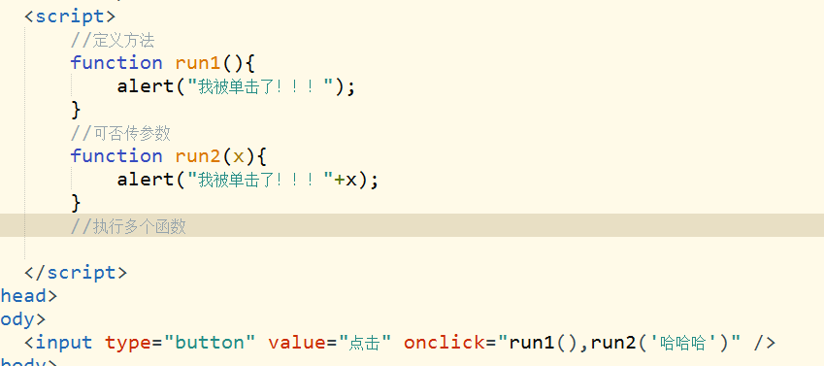

事件要绑定函数的、函数可以传参数、一个事件可以绑定多个函数

双击：



### 1.4.3、onsubmit

表单提交事件：**表单的提交按钮被点击时**触发

注意：该事件需要返回boolean类型的值来执行 提交/阻止 表单数据的操作。

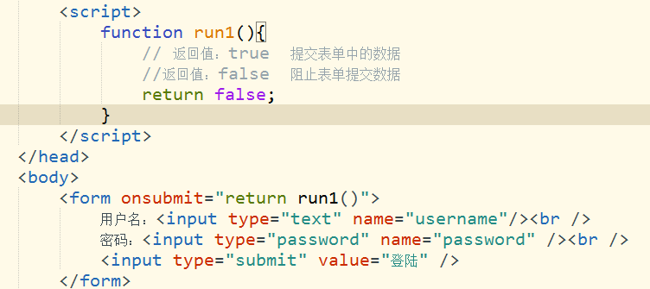

# 2、案例1：使用JS完成注册页面的校验

## 2.1、需求说明

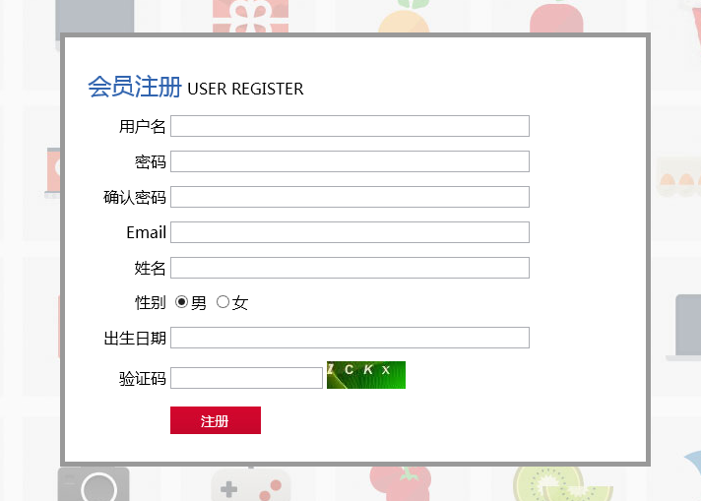

要求：

1. 用户名、密码、确认密码不能为空
2. 密码和确认密码必须一致

如果校验成功：

将表单中的数据提交

如果校验失败：

弹出提示信息并阻止表单提交数据

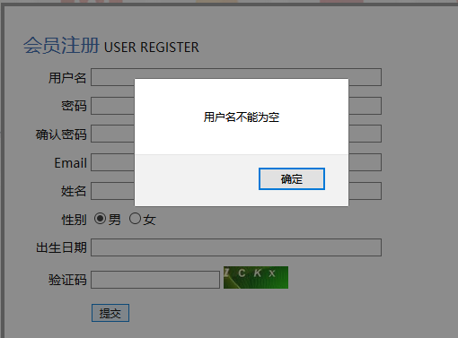

## 2.2 JavaScript知识讲解

### 2.2.1 根据id选中某个元素

### 2.2.2 获取某个元素的value值

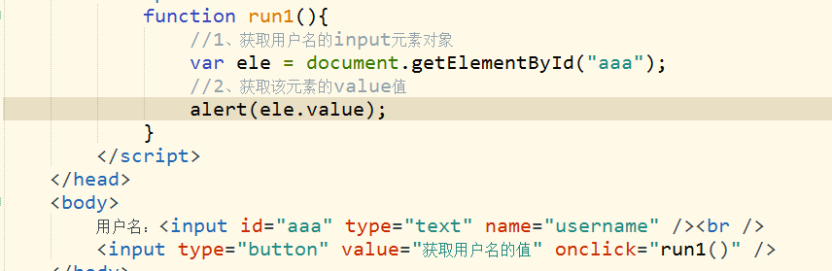

## 2.3、需求分析

## 2.4、案例代码实现

IMG_256

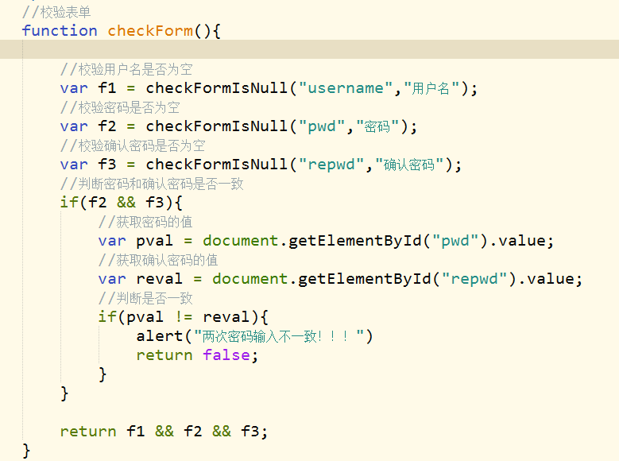

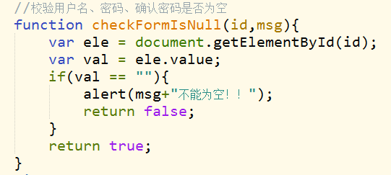

# 3、案例2：轮播图

## 3.1、需求说明

需要编写程序，完成自动切换图片功能。

* 每2秒切换一次图片。

## 3.2、知识讲解-JavaScript

### 3.2.1、定时器

#### 3.2.1.1、循环定时器的设置和取消

##### 3.2.1.1.1、启动循环定时器

setInterval(参数1,参数2);

参数1：要执行的东西(一般定义为函数)

参数2：时间间隔 单位：毫秒

##### 3.2.1.1.2、停止循环定时器

setInterval方法在创建一个定时器的同时，还会返回一个的定时器的ID，该ID就代表这个定时器。

此定时器ID在当前页面是不重复的。

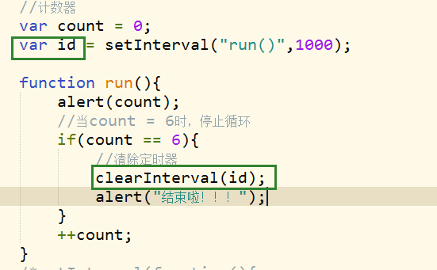

#### 3.2.1.2、一次性定时器的设置和取消

##### 3.2.1.2.1、启动一次性定时器

一次性定时器，调用一次就会创建并执行一个定时器一次。

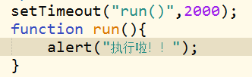

##### 3.2.1.2.2、停止一次性定时器

setTimeout方法在创建一个定时器的同时，还会返回一个的定时器的ID，该ID就代表这个定时器。

此定时器ID在当前页面是不重复的。

### 3.2.2、js事件-onload

页面加载完成后执行

两种写法：

1. 
2. 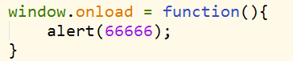

两种同时书写，第一种方式生效

## 3.3 需求分析

## 3.4、案例代码实现

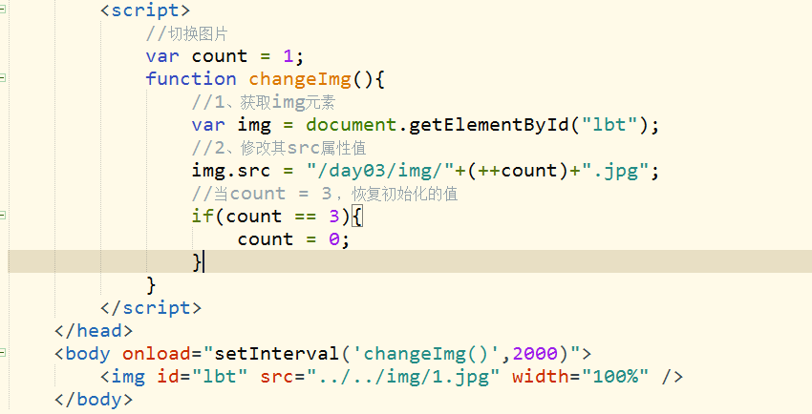

# 4、案例3：定时弹广告

## 4.1、需求说明

* 网站顶部在页面打开两秒后显示广告图；
* 广告图展示两秒后关闭广告图；

## 4.2、需求分析

* 网站顶部在页面打开两秒后显示广告图；
* 广告图展示两秒后关闭广告图；

## 案例代码实现

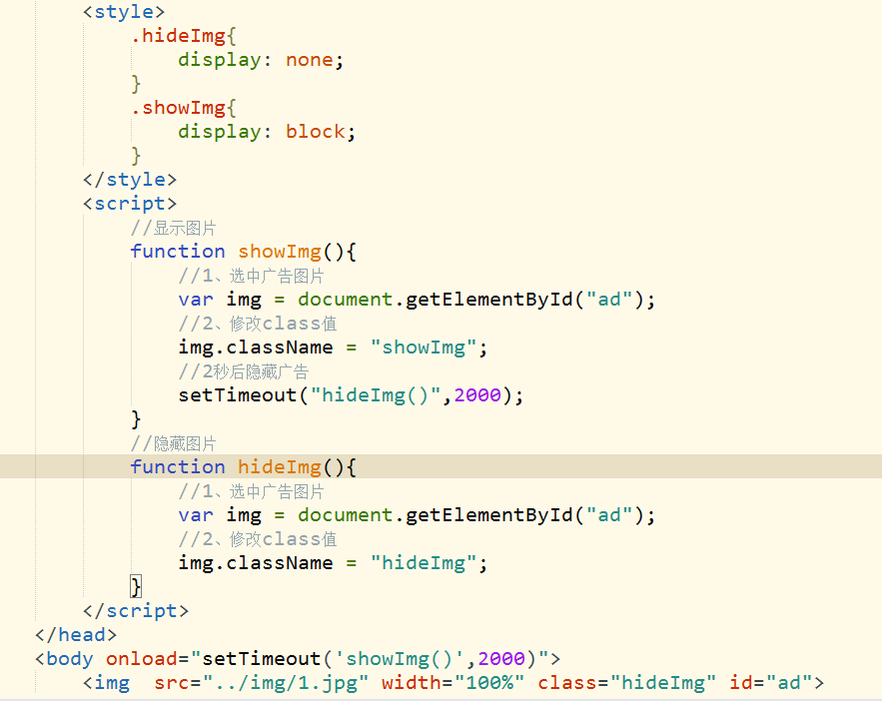

# 5、BOM对象

## 5.1、BOM对象是什么？有什么用？

BOM（Browser Object Model）浏览器对象模型

浏览器：IE、火狐、谷歌等

作用：用来执行浏览器的相关操作。（例如：浏览器的地址、弹出消息等）

一般情况下，**window**代表了BOM对象。

window对象是JavaScript的内置对象，使用window对象调用方法时可以省略window不写。

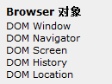

## 5.2、BOM对象消息框

* 方法：消息框

|  |  |
| --- | --- |
| **函数名** | **描述** |
| **alert()** | 显示带有一段消息和一个确认按钮的**警告框**。 |
| **confirm()** | 显示带有一段消息以及确认按钮和取消按钮的**确认框**。 |
| *prompt()* | *显示可提示用户输入的****提示框****。*  *点击确定获得用户输入数据（今天作业）* |

## 5.3、BOM对象-location对象

location 对象包含浏览器 地址栏 的信息。

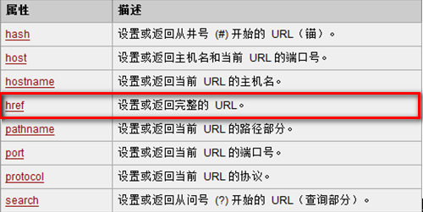

获取地址栏信息：

设置地址栏信息：

